Мод

Хоёр тоглогчид зориулсан мод өгөгдөв. Өрсөлдөгчид ээлжлэн зангилаанаас хүү рүү нэг нэг алхам хийнэ. Нэг дүгээр тоглогч үндэсний аль нэг хүү рүү шилжиж тоглоомыг эхлүүлнэ. Тоглоом дуусах үед хоёр тоглогчийн аль нэг нь хожих буюу тэнцэж болно. Модны навч дээр -1, +1, 0 гурван тоо байх ба +1 сонговол нэгдүгээр тоглогч, -1 сонговол 2-р тоглогч хожно, аль нэг нь 0 сонговол тэнцэнэ.
Тоглогчид өөрсдийн хожих навчинд эхэлж очих тактикаар тогловол хэн нь хожихыг тодорхойл.
Оролт. Модны зангилаануудыг дэс дараалан натурал тоогоор дугаарлана. Модны үндэс 1 дугаартай байна. Эхний мөрөнд зангилааны тоо N, дараагийн N-1 мөрөнд зангилааг ба навчийг тодорхойлох тэмдэгт мөр байна. 2-р мөрөнд хоёр дугаар зангилаа, 3-р мөрөнд 3-р зангилаа гэх мэт.
Эхний тэмдэгт нь L бол навчийг илэрхийлэх ба нэг зай аваад навчны эцэг зангилааны дугаар мөн нэг зай аваад 0, -1, +1 тоонуудын аль нэг байна.
Эхний N бол энэ дэд модны үндэс болох ба нэг зай аваад эцэг зангилааны дугаар байна.
Гаралт. 1-р тоглогч хожих бол +1, хоёр дугаар тоглогч хожих бол -1, тэнцэх бол 0 утгыг хэвлэ.
Хязгаарлалт: 2 <= N <= 1000
Жишээ
Оролт 1 Оролт 2
7 7
N 1 N 1
N 1 N 1
L 2 -1 L 2 -1
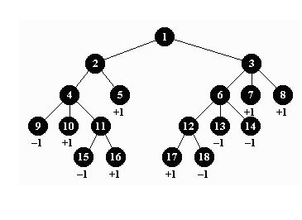
L 2 +1 L 2 +1
L 3 +1 L 3 +1
L 3 +1 L 3 0
Гаралт 1 Гаралт 2
+1 0

Оролт 3 (Зураг хар)
18
N 1
N 1
N 2
L 2 +1
N 3
L 3 +1
L 3 +1
L 4 -1
L 4 +1
N 4
N 6
L 6 -1
L 6 -1
L 11 -1
L 11 +1
L 12 +1
L 12 -1
Гаралт 3
+1

R23 робот
Хугацаа: 10 сек
Санах ой: 1024 мб

Хотхонд N хүнсний автомат машин, тэдгээрийг болбосон M замтай ба R23 роботыг бараа түгээхэд ашигладаг. Хүнсний автомат нь 1-ээс N хүртэл дугаарлагдсан. Харин i-р зам (1 ≤ i ≤ M) нь Ai болон Bi хүнсний автоматыг хоёр чиглэлд холбодог ба R23 энэ замаар аль ч чиглэлд явахад Ci цаг зарцуулдаг. Нэг буюу хэд хэдэн замаар аль ч хүнсний автоматаас нөгөө рүү очих боломжтой.
R23 роботын эргэлтийн систем тун тааруу учраас тэрээр өмнөх хүнсний автомат руугаа буцаж явахаар эргэлт хийж чаддаггүй.
R23 өдөр бүр хүнсний автоматуудад нийлүүлэлтийн төлөвлөгөөний дагуу хүнс нийлүүлдэг. Нэг өдрийн нийлүүлэлтийн төлөвлөгөө нь L хүнсний автоматуудад X1, X2, . . . , XL. Тэрээр X1 хүнсний автоматаас нийлүүлэлтээ эхэлж, энэ дарааллаар хүнсний автоматуудаар очиж, сүүлийн XL хүнсний автомат дээр нийлүүлэлтээ дуусгадаг. Тэрээр бусад хүнсний автоматуудын дундуур явж болно. Мөн нэг хүнсний автоматад хэд хэдэн удаа нийлүүлэлт хийх боломжтой ба j (1 ≤ j ≤ L − 1) бүрийн хувьд Xj ≠ Xj+1 байна. Түүнчлэн түүний хэрэгжүүлэх боломжгүй нийлүүлэлтийн төлөвлөгөө байж болохыг анхаарна уу.
Эхэндээ R23 анхны нийлүүлэлтийн төлөвлөгөөг X1, X2, . . . , XL. Тэрээр k-р өдрийн өглөө (1 ≤ k ≤ T) нийлүүлэлтийн төлөвлөгөөний Pk-рт байрлах утгыг Qk болгон өөрчилж, дараа нь шинэчилсэн төлөвлөгөөний дагуу хүнсээ нийлүүлнэ. Өөрчлөлтийн дараа j (1 ≤ j ≤ L − 1) бүрийн хувьд Xj ≠ Xj+1 нөхцөл биелэх болно. T хоногийн нийлүүлэлтийн төлөвлөгөө бүрийн хувьд R23 нийлүүлэлтийн төлөвлөгөөг биелүүлж чадах эсэхээ тодорхойлж, хэрэв боломжтой бол төлөвлөгөөний дагуу хүнс нийлүүлэх хамгийн бага хугацааг олохыг хүсэж байна.
Даалгавар
Хотхоны мэдээлэл болон R23-ийн нийлүүлэлтийн төлөвлөгөөний өгөгдлийг харгалзан, Т өдрийн нийлүүлэлтийн төлөвлөгөө тус бүрээр тэрээр тэрхүү төлөвлөгөөг гүйцэтгэж чадах эсэхийг тодорхойлж, хэрэв боломжтой бол нийлүүлэлтийн төлөвлөгөөний дагуу хүнс нийлүүлэх хамгийн бага хугацааг олох программ бичнэ үү.
Оролт
Стандарт оролтоос дараах өгөгдлийг уншина:
• Оролтын эхний мөрөнд зайгаар тусгаарлагдсан 4 бүхэл тоо N, M, T, L байна. Энэ нь хотхонд N хүнсний автомат, M зам байгаа гэсэн үг, R23 нь T өдрийн нийлүүлэлтийн төлөвлөгөөг авч үздэг бөгөөд нийлүүлэлтийн төлөвлөгөөний L урттай дараалал нь хэсгээс бүрдэнэ.
• Дараах M мөрүүдийн i-р мөрөнд (1 ≤ i ≤ M) зайгаар тусгаарлагдсан Ai , Bi болон Ci гурван бүхэл тоо байна. Энэ нь i-р зам нь Ai, Bi хүнсний автоматыг хоёр чиглэлд холбосон гэсэн үг бөгөөд R23 энэ замаар хоёр чиглэлийн аль нь ч явахад Ci цаг зарцуулдаг.
• Дараах L мөрүүдийн j-р мөрөнд (1 ≤ j ≤ L) бүхэл тоо Xj байна. Энэ нь нийлүүлэлтийн анхны төлөвлөгөө нь X1, X2, . . . , XL.
• Дараах T мөрүүдийн k-р мөр (1 ≤ k ≤ T) нь зайгаар тусгаарлагдсан Pk ба Qk хоёр бүхэл тоо байна. Энэ нь R23-ын нийлүүлэлтийн төлөвлөгөөний k-р өдрийн өглөө Pk-р утгыг Qk болгон өөрчилнө гэсэн үг.
Гаралт
Стандарт гаралт руу T мөрүүдийг бичнэ. k-р мөрөнд (1 ≤ k ≤ T) хэрэв R23 нь k-р өдөр нийлүүлэлтийн төлөвлөгөөг биелүүлж чадахгүй бол -1, биелүүлэх боломжтой бол түүний биелүүлэх хамгийн бага хугацааг цагаар илэрхийлж гаргана.
Хязгаарлалт
Оруулсан бүх өгөгдөл нь дараах нөхцөлийг хангасан байна.
• 2 ≤ N ≤ 2 000.
• N − 1 ≤ M ≤ 2 000.
• 1 ≤ T ≤ 100 000.
• 2 ≤ L ≤ 100 000.
• 1 ≤ Ai < Bi ≤ N (1 ≤ i ≤ M).
• (Ai , Bi) , (Aj , Bj) (1 ≤ i < j ≤ M).
• Нэг буюу хэд хэдэн замаар аль ч хүнсний автоматаас нөгөө рүү очих боломжтой.
• 1 ≤ Ci ≤ 1 000 000 000 (1 ≤ i ≤ M).
• 1 ≤ Xj ≤ N (1 ≤ j ≤ L).
• 1 ≤ Pk ≤ L (1 ≤ k ≤ T).
• 1 ≤ Qk ≤ N (1 ≤ k ≤ T).
• j (1 ≤ j ≤ L − 1) бүрд Xj ≠ Xj+1 байна. Мөн нийлүүлэлтийн төлөвлөгөөг өөрчилсний дараа ч j (1 ≤ j ≤ L − 1) бүрд Xj ≠ Xj+1 байх болно.
Дэд бодлого
Дөрвөн дэд бодлоготой бөгөөд дэд бодлого бүрийн оноо болон нэмэлт хязгаарлалтууд дараах байдалтай байна.
Дэд бодлого 1 [12 оноо]
• N ≤ 10．
• M ≤ 10.
• T = 1.
• L ≤ 10.
• Ci ≤ 10 (1 ≤ i ≤ M).
Дэд бодлого 2 [35 оноо]
• N ≤ 500.
• M ≤ 500.
• T = 1.
Дэд бодлого 3 [15 оноо]
• T = 1.
Дэд бодлого 4 [38 оноо]
Нэмэлт хязгаарлалт байхгүй.
Жишээ
Оролт | Гаралт | Жишээ
3 3 1 3  1 2 1  2 3 1  1 3 1  1  2  3  3 1 | 3 | Жишээнд нийлүүлэлтийн эхний төлөвлөгөө 1, 2, 3 байна. R23 1 дэх өдрийн өглөө энэ нийлүүлэлтийн төлөвлөгөөний 3-р утгыг 1 болгон өөрчилсөн учраас 1 дэх өдрийн нийлүүлэлтийн төлөвлөгөө нь 1, 2, 1 болно.  Эхлээд R23 хүнсний 1-р автоматад хүнс нийлүүлнэ. Дараа нь 1-р замаар 1-р автоматаас 2-р автомат дээр очиж, 2-р автоматад хүнс нийлүүлнэ. Дараа нь 2-р замаар 3-р автомат руу явна. Эцэст нь 3-р замаар явж, 3-р автоматаас 1-р автомат руу явж, 1-р хүнсний автоматад хүнс нийлүүлнэ. Иймээс 3 цаг зарцуулж, нийлүүлэлтийн төлөвлөгөөг биелүүлнэ. Боломжит хамгийн бага хугацаа тул гаралт 3 байна. Харин R23 буцах боломжгүй тул 1 → 2 → 1 хүнсний автоматаар явж чадахгүй болохыг анхаарна уу.

Жишээ 2
Оролт | Гаралт | Жишээ
4 4 4 3  1 2 1  2 3 1  1 3 1  1 4 1  4  1  3  3 4  1 2  3 2  2 4 | 5  2  3  -1 | Энэ жишээнд 1 дэх өдрийн нийлүүлэлтийн төлөвлөгөө 4, 1, 4 болно. R23 эхлээд 4-р хүнсний автоматад нийлүүлнэ. Дараа нь тэрээр 4-р замаар 4-р хүнсний автоматаас 1-р автомат хүртэл явж, 1-р хүнсний автоматад хүнс нийлүүлнэ. Дараа нь тэрээр 1, 2, 3, 4-р замыг ашиглан 1 → 2 → 3 → 1 → 4 хүнсний автоматаар явж, 4-р хүнсний станцад хүнс нийлүүлэх ба 5 цаг зарцуулна.  Хоёр дахь өдрийн нийлүүлэлтийн төлөвлөгөө 2, 1, 4 болно. R23-ын нийлүүлэлт 2→1→4 тул хүнс нийлүүлэх хугацаа 2 цаг байна.  Харин 4 дэх өдрийн нийлүүлэлтийн төлөвлөгөө нь 2, 4, 2. Энэ нийлүүлэлтийн төлөвлөгөөг R23 гүйцэтгэж чадахгүй тул гаралт -1.

Цэгүүд

Хугацаа: 1 сек
Санах ой: 512 мб
Хавтгай дээр 1-ээс n хүртэл дугаарлагдсан, i-р цэгийн координат нь (x_{i}, y_{i}) байх, P₁,P₂,...,P_{n} гэж тэмдэглэсэн n цэг өгөгдөв.
Дараах үйл явцыг авч үзье. Эхлэл цэгийн дугаар i болон түүнийг дагах цэгийн дугаар j (i ≠ j), мөн бүхэл тоо t-г сонгоё. Үүний дараа дагах цэгийн дугаар k-г дараах алгоритмаар тооцоолно. P_{i} цэгээс P_{j} цэг рүү чиглэсэн $\vec{P_{i}P_{j}}$ векторыг авч үзнэ. j-р цэгээс эхэлсэн $\vec{P_{i}P_{j}}$ векторын чиглэлээс цагийн зүүний эсрэг тойруулж j-р цэгээс бусад бүх цэгүүдийг өнцгөөр нь эрэмбэлнэ. Хэрэв өнцөг нь тэнцүү 2 цэг байгаа бол j цэг хүртэлх зайн өсөх дарааллаар эрэмбэлнэ. Ингэж эрэмбэлсэн дарааллын хувьд нэгээс эхлэн дугаарлагдсан гэж үзээд t-р цэгийг к гэж сонгоно. Дараа нь j дүгээр цэг нь эхлэл цэг болж, k дугаар цэг нь түүний дагах цэг болно. Энэ үйл явц нь хязгааргүй давтагдана.
Энэхүү үйл явцыг илүү сайн ойлгохын тулд дараах жишээг анхаарч үзээрэй. Зураг1-д үзүүлсэн 6 цэг байх ба t = 4 гэе. Эхлэл цэгийн дугаар 1, түүнийг дагах цэгийн дугаар 2 байг. Р₂ цэгээс эхэлсэн $\vec{P_{1}P_{2}}$ векторыг зуръя. Мөн P₂ цэгээс бусад бүх цэгүүдийг энэ векторын чиглэлээс цагийн зүүний эсрэг тойруулж, өнцгөөр нь эрэмбэлнэ. Зураг2-т Р₂ цэгээс эхэлсэн $\vec{P_{1}P_{2}}$ векторыг тасархай шугамаар зурсан бөгөөд хялбар болгох үүднээс P₂ цэгээс бусад бүх цэг хүртэлх векторуудыг зурсан байна.
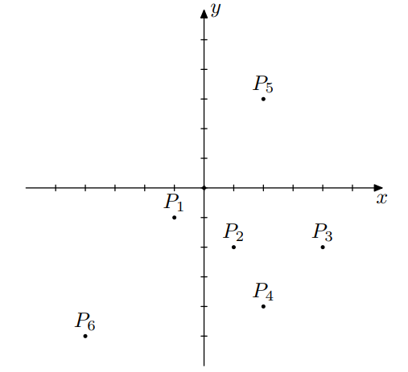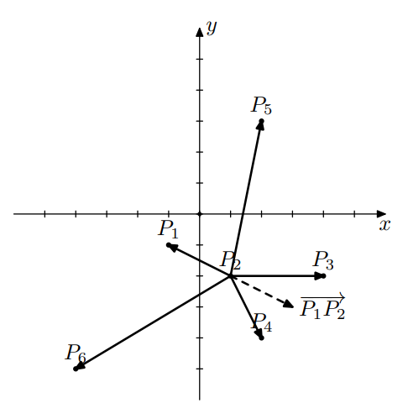
Зураг1. 6 цэгтэй жишээ Зураг2. $\vec{P_{1}P_{2}}$ вектор, мөн Р₂ цэгээс бусад бүх цэг хүртэлх векторууд
Энд дүрэм ёсоор цэгүүд P₃, P₅, P₁, P₆, P₄ гэж эрэмбэлэгдэнэ. Тиймээс дараагийн дагах цэгийн дугаар нь энэ эрэмбэ дэх t=4 дүгээр цэг буюу k=6 дугаартай цэг байна. Дараагийн алхамд 2-р цэг нь эхлэл цэг болж, 6-р цэг нь дагах цэг болно.
Зураг3-т 2-р цэг эхлэл ба дагах цэг нь 6-р цэг байх үйл явцыг харуулав. Энэ тохиолдолд цэгүүдийг дараах байдлаар эрэмбэлнэ: P₄, P₃, P₂, P₁, P₅. Энд P₁ цэгээс P₆ цэг хүртэлх зай нь P₅ цэгээс P₆ цэг хүртэлх зайнаас бага тул P₁ цэг нь энэ жагсаалтад P₅ цэгээс өмнө байгааг анхаарна уу. Дараагийн дагах цэгийн дугаар нь дугаар 1 байх болно.
Зураг4-т Эхлэл нь 6-р цэг ба дагах цэг нь 1-р цэг байх процессыг харуулав. Энэ тохиолдолд Р₁ цэгээс эхлүүлэн зурсан $\vec{P_{6}P_{1}}$ вектор нь Р₁ цэгээс зурсан $\vec{P_{1}P_{5}}$ вектортой давхцаж байгааг анхаарна уу. Эдгээр векторуудыг сумтай шугамаар зурж үзүүлэв. Энэ тохиолдолд эрэмбэ дараах байдлаар эрэмбэлэгдэнэ: P₅, P₆, P₄, P₂, P₃. Дараагийн дагах цэг нь 2-р цэг байх болно. Эхлэлийн цэг нь 1 байна. Ийнхүү анхны төлөвт очиж үйл явцыг үргэлжлүүлэн хийвэл дээрх үйлдлүүд яг дахин давтагдах болно.
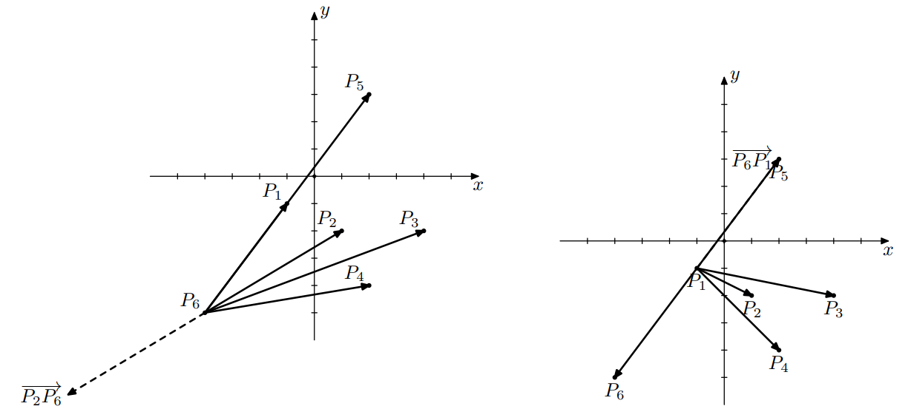
Зураг3. Эхлэл нь 2, дагах цэг нь 6 байх үйл явц Зураг4. Эхлэл нь 6, дагах цэг нь 1 байх үйл явц
n цэг бүрийг гурван өнгөний аль нэгээр нь будъя. i-р цэгийн өнгийг дараах байдлаар тодорхойлно.
- Эхлэл цэгээр i-р цэгийг, дагах цэгээр j-р цэгийг сонгож дээр тайлбарласан үйл явцыг давтахад үр дүнд нь i-р цэг эхлэл, j-р цэг дагах цэг байх тохиолдол хязгааргүй олон удаа гарахаар тийм j-р цэг байгаа бол i-р цэг ногоон өнгөтэй байна.
- i-р цэг ногоон өнгөөр ​​будагдаагүй бөгөөд i цэгийг эхэл, j-р цэгийг дагах цэгээр сонгосон, хамгийн багадаа нэг тохиолдол гарч ирдэг тийм j-р цэг байвал i-р цэг цэнхэр өнгөтэй болно.
- Хэрэв i-р цэг ногоон ч биш, цэнхэр ч биш бол i-р цэг улаан өнгөтэй болно.
Даалгавар: Цэг бүрийн хувьд ямар өнгөөр ​​будагдах ёстойг тодорхойлоорой.
Оролт:
Эхний мөрөнд n ба t хоёр бүхэл тоо (2 ≤ n ≤ 1000, 1 ≤ t ≤ n − 1) байна.
Дараагийн n мөр бүрт цэгүүдийн координат болох x_{i} ба y_{i} хоёр бүхэл тоо (−10⁹ ≤ xi, yi ≤ 10⁹) байна. Цэгүүд давхцахгүй байх нь баталгаатай.
Гаралт:
n тэмдэгтээс бүрдсэн тэмдэгт мөрийг нэг мөрөнд хэвлээрэй. Энэ тэмдэгт мөрийн i-р тэмдэгт нь i-р цэгийн өнгийг зааж өгөх ёстой. Ингэхдээ ногоон цэгийн хувьд "G" үсгийг, цэнхэр цэгийн хувьд "B" үсгийг, улаан цэгийн хувьд "R" үсгийг хэвлэнэ.
Үнэлгээ: Дэд бодлого тус бүрийн оноог тухайн дэд бодлогын бүх тест дээр тэнцсэн тохиолдолд л олгоно.
Дэд бодлого | Оноо | Хязгаарлалт
1 | 10 | n ≤ 10, бүх цэгүүд нэг шулуун дээр байрлана
2 | 15 | Бүх цэгүүд нэг шулуун дээр байрлана
3 | 10 | n ≤ 10, цэнхэр цэг байхгүй гэдэг нь баталгаатай
4 | 10 | n ≤ 10
5 | 15 | n ≤ 100, цэнхэр цэг байхгүй гэдэг нь баталгаатай
6 | 15 | n ≤ 100
7 | 5 | n ≥ 3, бүх цэгүүд нь гүдгэр олон өнцөгтийн орой болох бөгөөд цагийн зүүний эсрэг дарааллаар өгөгдсөн
8 | 20 | Хязгаарлалт байхгүй
Жишээ:
Оролт | Гаралт
6 4  -1 -1  1 -2  4 -2  2 -4  2 3  -4 -5 | GGBBRG
2 1  1 1  2 2 | GG

1 дүгээр жишээний зарим тайлбар: P₁ цэг нь ногоон өнгөтэй, учир нь P₂ цэгийг дагах цэг болгон сонгож болох ба дээрх үйл явцаар энэ тохиолдол нь хязгааргүй олон удаа давтагдана. Энэ жишээг дээр дээр дэлгэрэнгүй тайлбарласан.
P₃ цэг нь ногоон биш, харин цэнхэр өнгөтэй болохыг харуулж болно. Учир нь 1-р цэгийг түүнийг дагах цэг болгон сонгож болох тул 3-р цэг нь дор хаяж нэг удаа эхлэл цэг байх болно. Энэ үйл явцыг доорх Зураг 5, 6, 7-д үзүүлэв.
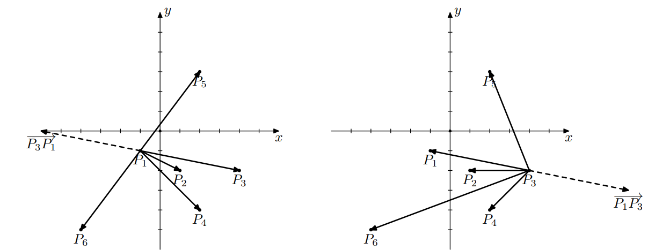
Зураг5. Эхлэл нь 3, дагах цэг нь 1 байх үйл явц Зураг6. Эхлэл нь 1, дагах цэг нь 3 байх үйл явц

Эхлэл 3-р цэг ба дагах 1-р цэгийн хувьд эрэмбийг дараах байдлаар эрэмбэлнэ: P₆, P₄, P₂, P₃, P₅. Ингээд 3-р цэг нь дараагийн дагах цэг болно. Цаашилбал эхлэл 1-р цэг ба дагах 3-р цэгийн хувьд эрэмбийг дараах байдлаар эрэмбэлнэ: P₅, P₁, P₂, P₆, P₄. Дараагийн дагах цэг 6-р цэг болно.
Эцэст нь эхлэл 3-р цэг ба дагах 6-р цэгийн хувьд эрэмбийг дараах байдлаар эрэмбэлнэ: P₄, P₃, P₂, P₁, P₅. Дараагийн дагах цэг 1-р цэг болно. Дараа нь үйл явц эхлэх цэг 6, дагах цэг 1-ээр үргэлжилнэ. Асуудлын мэдэгдлийн дээр тайлбарласан жишээнээс харахад процесс 6, 1, 2 дугаартай цэгүүдэд зочилно гэдгийг бид мэднэ.
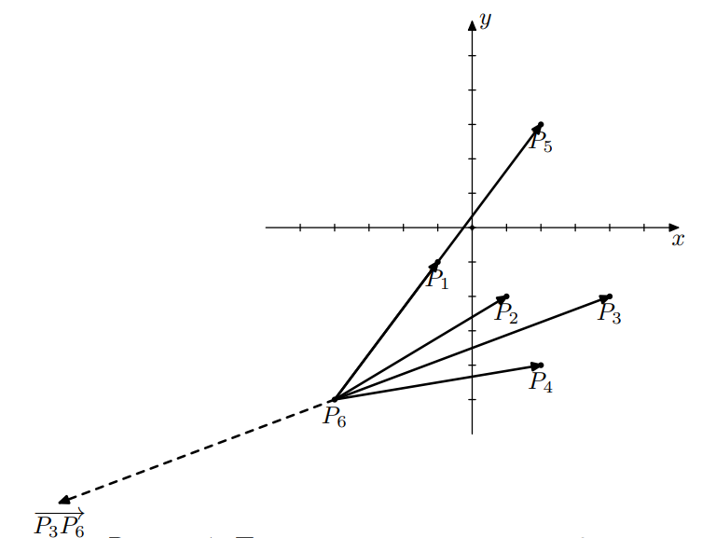
Зураг7. Эхлэл нь 3, дагах цэг нь 6 байх үйл явц
Хоёр дахь жишээний тайлбар: Хэрэв цэгүүдийн нэг нь эхлэл цэг, нөгөө нь дагах цэг бол дагах цэг нь дараагийн эхлэл цэг болно гэсэн нөхцөлөөс харахад хялбар байдаг. Тиймээс хоёр цэг хоёулаа ногоон өнгөтэй болно.

